Форма № Н-9.02

МІНІСТЕРСТВО ОСВІТИ І НАУКИ УКРАЇНИ
ХМЕЛЬНИЦЬКИЙ НАЦІОНАЛЬНИЙ УНІВЕРСИТЕТ

Факультет програмування та комп’ютерних
і телекомунікаційних систем

Кафедра інженерії програмного забезпечення

Лабораторна робота №2

з дисципліни «Моделювання та оцінка програмного забезпечення»
на тему:
«Розробка й дослідження моделей згідно нотації IDEF0..»

Виконав:

студент 1 курсу, групи ІПЗс-17-1 __________________ Хомяк Б.В.
^{(підпис)}

Перевірив: ___________________ Яшина О.М.
^{(підпис)}

Хмельницький – 2017 р.
Мета. Ознайомитися з методологією нотації IDEF0, вивчити процес функціонального моделювання для заданої предметної області за допомогою інструментального середовища BPWin.

Хід роботи
Завдання
Створити функціональну модель роботи порту з огляду на роботу порту з компаніями які будують кораблі, клієнтами, постачальниками й т.д. Урахувати різноманітні роботи порту з технічного обслуговування кораблів, обслуговування клієнтів через каси, роботу диспетчерської служби порту.

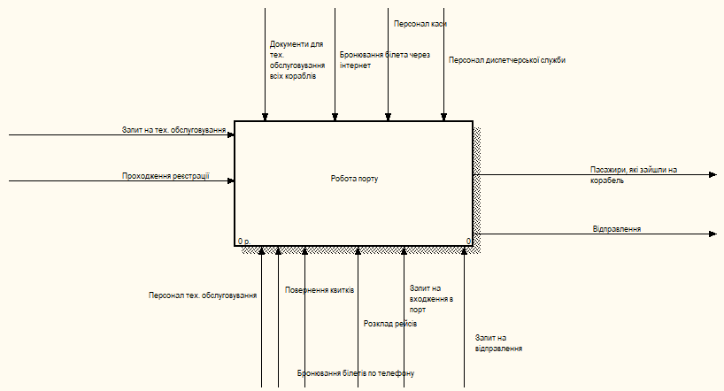
Рисунок 1. – Головна діаграма першого рівня

Далі було створено діаграму другого рівня з такими функціями: технічне обслуговування, обслуговування клієнтів через касу і робота диспетчерської служби порту, що можна побачити на рисунку 2.
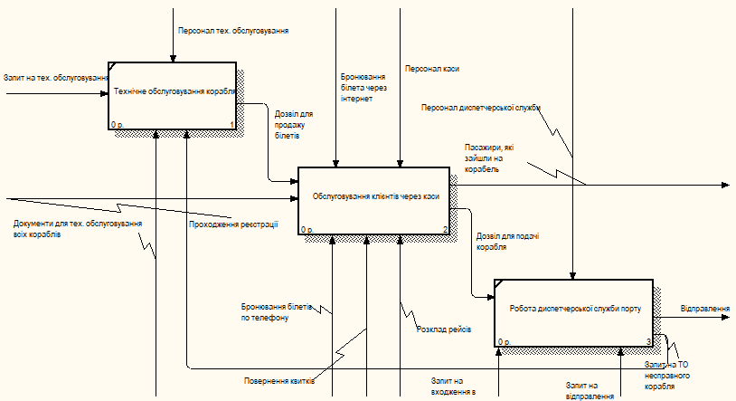

Рисунок 2 – Діаграма другого рівня

Далі для функції “обслуговування клієнтів через касу” було створено нижчий рівень діаграми з такими функціями: каса, реєстрація пасажирів з білетами і посадка пасажирів, що видно на рисунку 3.

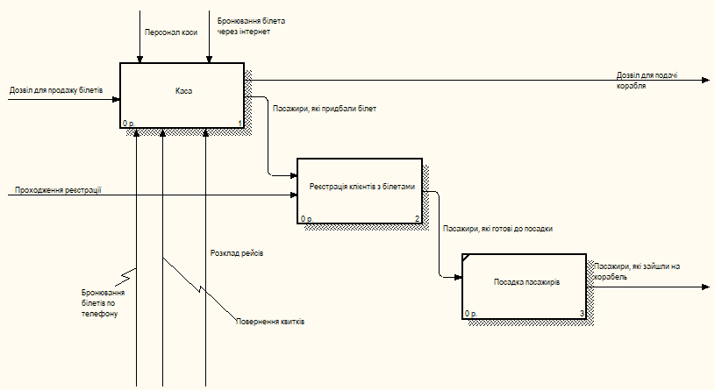

Рисунок 3 – Діаграма нижчого рівня для функції “Обслуговування клієнтів через каси”

Далі було спроектовано дві діаграми, ще нижче рівнем, для функцій “Каса” ”Реєстрація пасажирів з білетами”, що видно на рисунках 4 і 5.

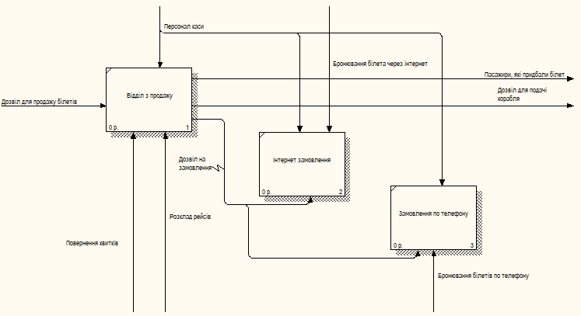

Рисунок 4 – Діаграма нижчого рівня для функції “Каса”
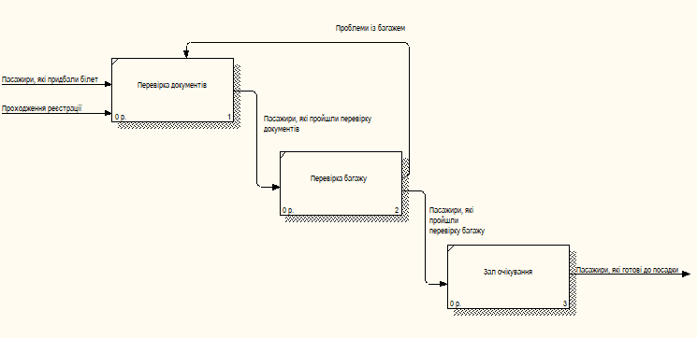

Рисунок 5 – Діаграма нижчого рівня для функції ”Реєстрація пасажирів з білетами”

В результаті було отримано функціональну модель роботи порту, дерево якої можна переглянути на рисунку 6.
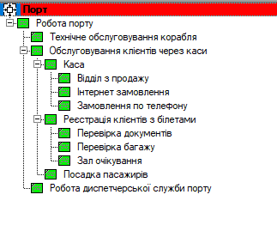
Рисунок 6 – Дерево моделі

Висновок. Під час виконання цієї лабораторної роботи я ознайомився з методологією нотації IDEF0, вивчив процес функціонального моделювання для заданої предметної області за допомогою інструментального середовища BPWin.
Контрольні питання
- Що таке діаграми декомпозиції?
Система розбивається на підсистеми й кожна підсистема описується окремо, це зображено на діаграмах декомпозиції.

- Що позначають сторони блоків?
Функціональні блоки (роботи) на діаграмах зображують прямокутниками, що означають пойменовані процеси, функції або задачі, які відбуваються протягом певного часу й мають розпізнавані результати. Ім'я роботи повинне бути виражене віддієслівним іменником, що позначає дію.

- Які бувають типи стрілок і що позначає кожен тип?
В IDEF0 розрізняють п'ять типів стрілок.
Вхід - об'єкти, що використовуються і перетворюються роботою для одержання результату (виходу). Стрілка входу рисується як вхідна в ліву грань роботи.
Керування - інформація, що управляє діями роботи. Звичайно керуючі стрілки несуть інформацію, яка вказує, що повинна виконувати робота. Кожна робота повинна мати хоча б одну стрілку керування, що зображується як вхідна у верхню грань роботи. Вихід - об'єкти, в які перетворяться входи. Кожна робота повинна мати хоча б одну стрілку виходу, що рисується як вихідна із правої грані роботи.
Механізм - ресурси, що виконують роботу. Стрілка механізму рисується як вхідна в нижню грань роботи. Згідно з розсудом аналітика стрілки механізму можуть не зображуватися на моделі.
Виклик - спеціальна стрілка, що вказує на іншу модель роботи. Стрілка виклику рисується як вихідна з нижньої частини роботи й використовується для вказівки того, що деяка робота виконується за межами, системи, яка моделюється

- Що таке домінування? Як розташовуються блоки в IDEF0?
Блоки в IDEF0 розміщують за ступенем важливості, як її розуміє автор діаграми. Цей порядок називається домінуванням. Домінування розуміється як вплив, який один блок робить на інші блоки діаграми. Наприклад, самим домінуючим блоком діаграми може бути або перший з необхідної послідовності функцій, або контролююча функція, що впливає на всі інші. Найбільш домінуючий блок звичайно розміщується у верхньому лівому куті діаграми, а найменш домінуючий - у правому куті.

